INTEGRASI ACCURATE TO IT-INV

1. Daftar Akun dan Setting integritas API <https://accurate.id/api-integration/app-register>
2. Pada area development, buat aplikasi untuk mendapatkan clientId dan clientSecret

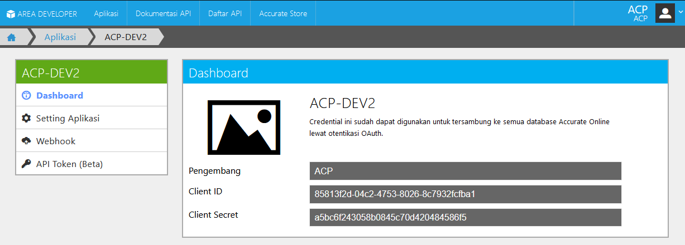

Klik Setting Aplikasi, dan masukan alamat domain anda pada Url OAuth Callback dan Url Website

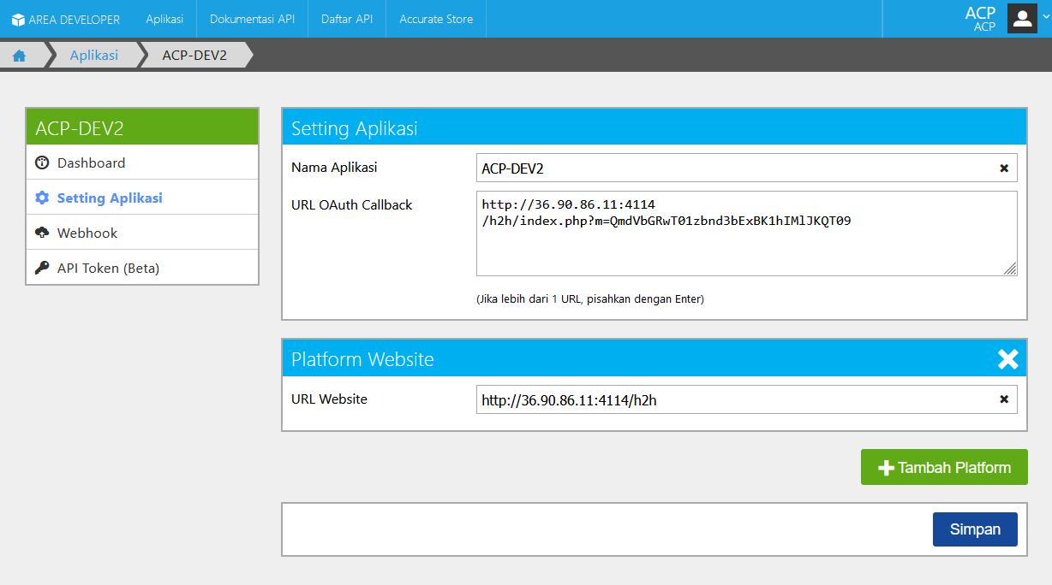

1. Create kategori (bahan baku, wip, finish good, mesin, scarp) pada menu persediaan->kategori barang

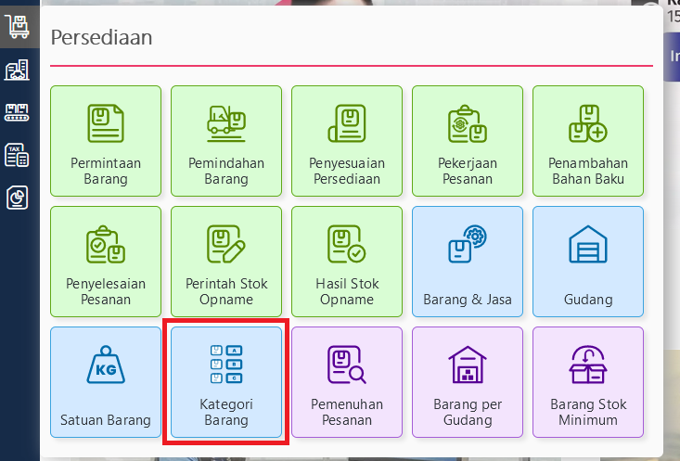

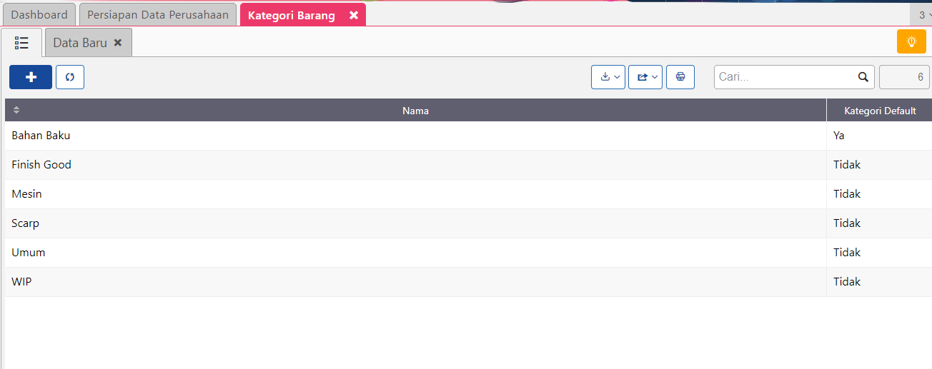

1. Buat atribut tambahan pada preferensi (hs number, bruto, netto, volume), Pada menu pengaturan->preferensi.

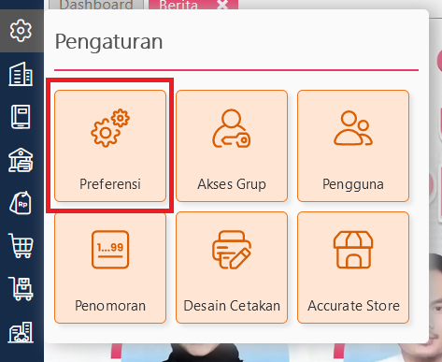

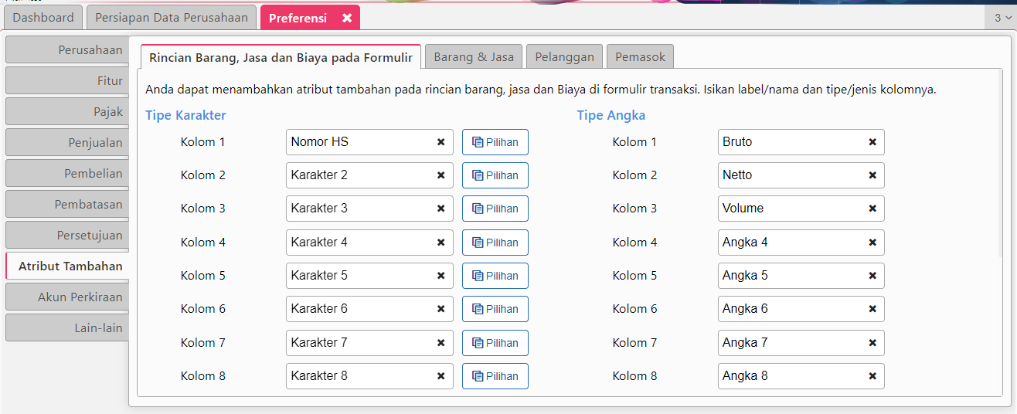

1. Pada rancangan formulir penerimaan barang klik icon pengatuan rancangan formulir ,

pada bagian rician aktifkan nomor hs, bruto, netto, volume, kemudian simpan klik 

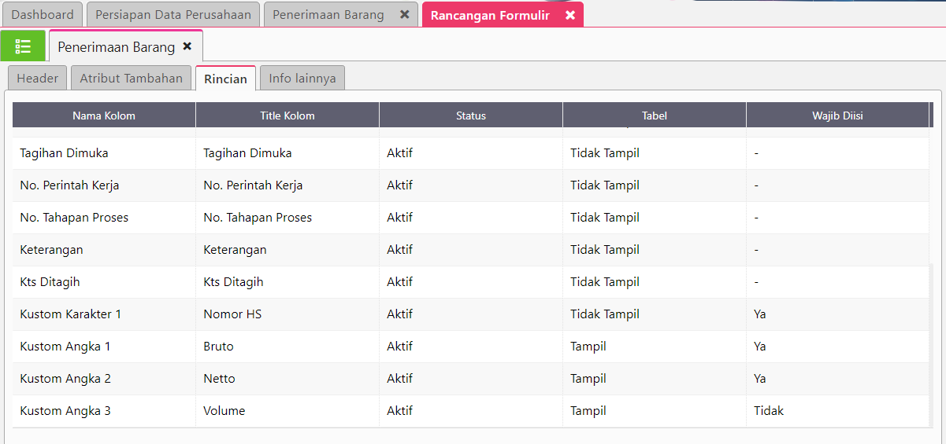

1. Pada rancangan formulir penerimaan barang klik icon pengaturan , pada bagian atribut tambahankan atribut nomor aju, dokumen bc, nomor daftar, tgl daftar. Lalu klik simpan

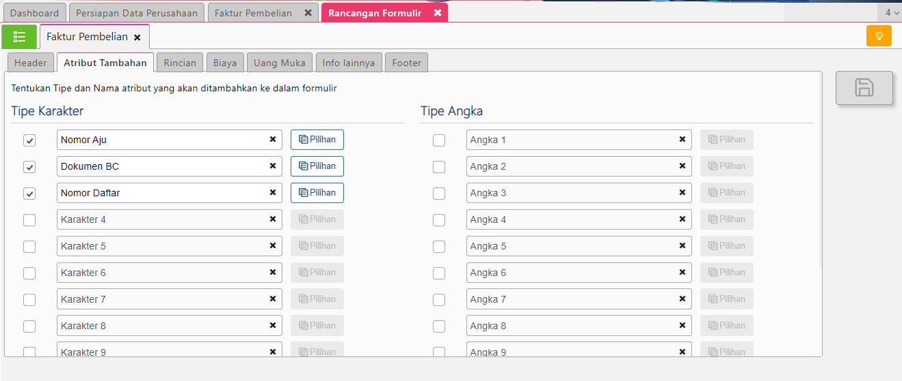

Klik Pilihan pada atribut dokumen BC

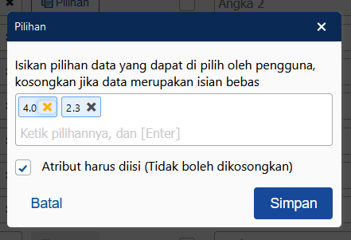

1. Pada rancangan formulir pengiriman pesanan klik icon pengatuan rancangan formulir ,

pada bagian rician aktifkan nomor hs, bruto, netto, volume, kemudian simpan klik 

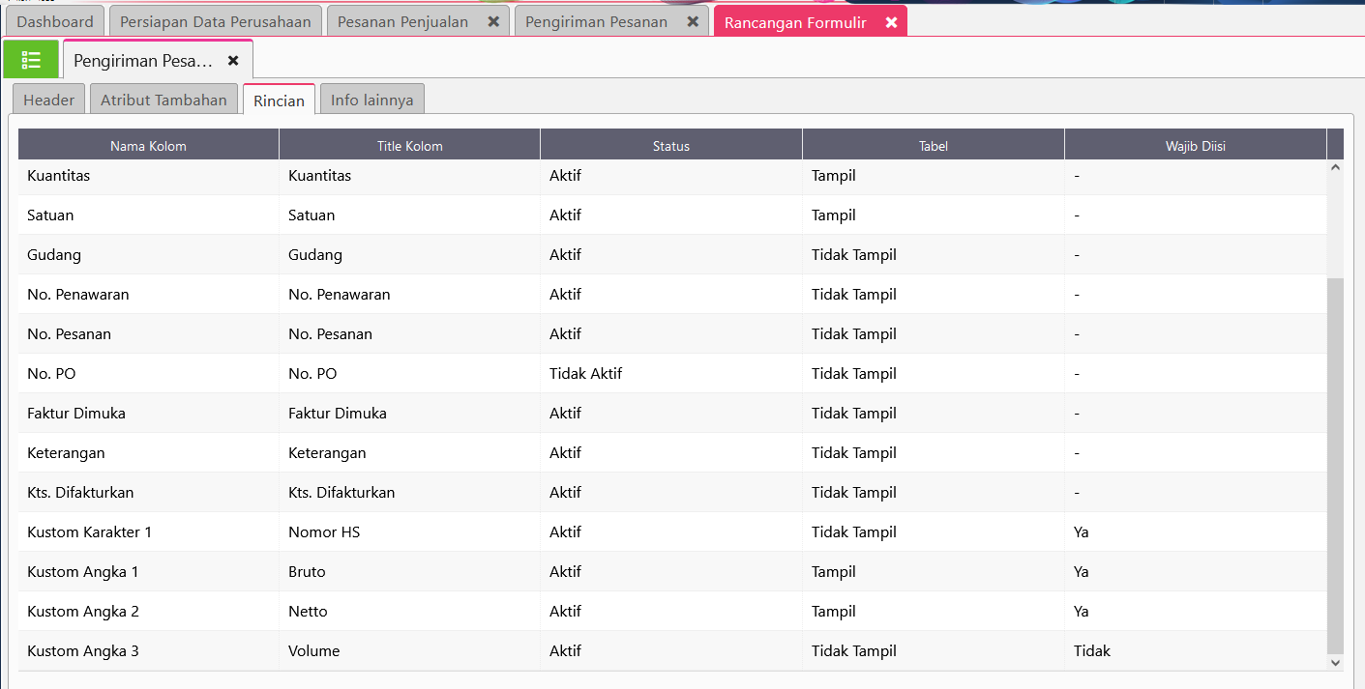

1. Pada Pada rancangan formulir pengiriman pesanan klik icon pengaturan , tambahankan atribut nomor aju, dokumen bc, nomor daftar, tgl daftar. Lalu klik simpan

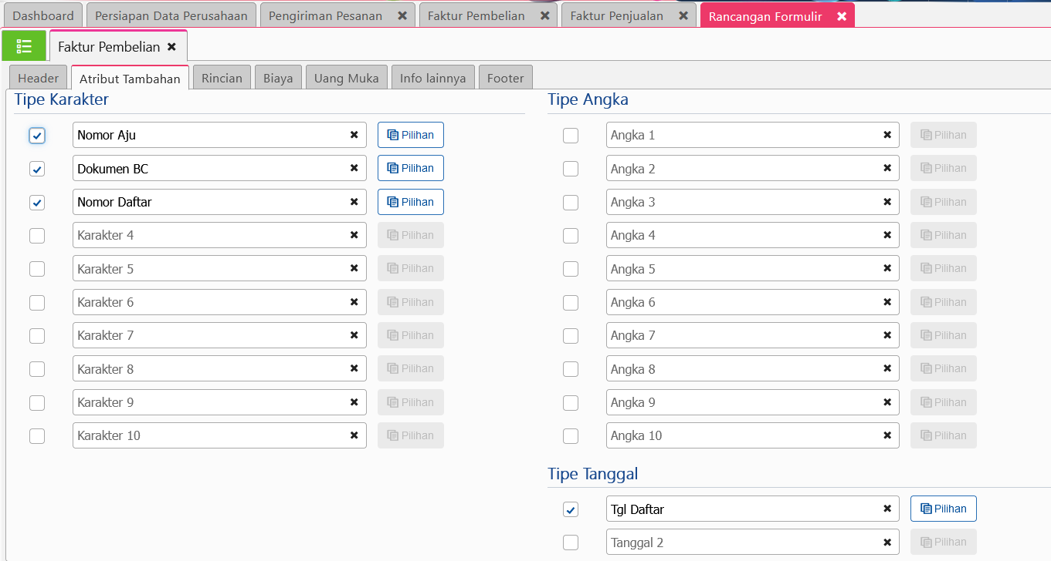

Pada atribut dokumen BC klik pilihan dan tambahkan kode berikut

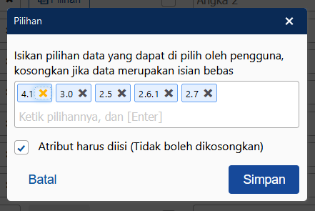

1. Buka modul persediaan pilih gudang, buat gudang Produksi, Finish Good, Scrap, dan Barang Modal